6月检查申请单质控
住院号 | 检查单类型 | 开单日期 | 开单医师 |  |  | 检查项目
 |  |  |  | 主诉 | 病情摘要 |  | 既往史 | 体格检查 | 辅助检查 | 诊断 | 内容申请单不一致
02107358 | CT | 2025-6-2 | 张春晓 | × | × |  | √ | × | √ | √ | ×
02507045 | CT | 2025-6-3 | 王风永 | × | × |  | √ | × | √ | √ | ×
02501625 | CT | 2025-6-4 | 张学思 | × | × |  | × | × | × | √ | ×
01610056 | CT | 2025-6-4 | 张建宇 | √ | × |  | √ | × | √ | √ | ×
01509781 | MR | 2025-6-5 | 张梦娇 | × | × |  | × | × | × | √ | ×
02507097 | MR | 2025-6-7 | 魏圣哲 | √ | × |  | √ | √ | √ | √ | ×
02507146 | MR | 2025-6-7 | 诸佳燕 | √ | × |  | √ | √ | √ | √ | ×
02507201 | MR | 2025-6-8 | 陶铁瑛 | √ | × |  | √ | √ | √ | √ | ×
02246717 | MR | 2025-6-9 | 沈沉 | √ | × |  | √ | √ | √ | √ | ×
02243126 | MR | 2025-6-9 | 周婷 | √ | √ |  | √ | √ | √ | √ | ×
02507410 | CT | 2025-6-13 | 董泽涛 | √ | × |  | √ | √ | √ | √ | ×
01200355 | MR | 2025-6-12 | 郑德财 | √ | × |  | √ | √ | √ | √ | ×
01701671 | MR | 2025-6-13 | 支飞虎 | √ | × |  | × | × | × | √ | ×
02266980 | MR | 2025-6-13 | 程爵富 | √ | × |  | √ | √ | √ | √ | ×
02404805 | CT | 2025-6-14 | 苗超峰 | √ | × |  | √ | × | × | √ | ×
02507213 | CT | 2025-6-14 | 金建淼 | √ | × |  | × | × | × | √ | ×
02505028 | CT | 2025-6-17 | 胡少丹 | √ | × |  | √ | √ | √ | √ | ×
02507576 | CT | 2025-6-18 | 王磊 | × | × |  | × | × | × | √ | ×
02507480 | MR | 2025-6-18 | 刘潇 | √ | × |  | √ | √ | √ | √ | ×
02507539 | CT | 2025-6-18 | 路文杰 | × | × |  | × | √ | × | √ | ×
02507650 | MR | 2025.6.20 | 何建明 | √ | √ |  | √ | √ | √ | √ | ×
02507673 | CT | 2025.6.22 | 许杨 | √ | √ |  | × | √ | × | √ | ×
01606658 | CT | 2025.6.21 | 谢立江 | √ | √ |  | √ | √ | √ | √ | ×
02507892 | CT | 2025.6.25 | 柴绍军 | √ | × |  | √ | × | × | √ | ×
02507760 | MR | 2025.6.25 | 赵艳明 | × | √ |  | √ | × | √ | √ | ×
02508012 | MR | 2025.6.29 | 陈剑磨 | × | × |  | √ | × | √ | √ | ×
02508021 | MR | 2025.6.29 | 陈思源 | √ | × |  | √ | × | √ | √ | ×
02508092 | MR | 2025.6.29 | 王立波 | √ | × |  | √ | × | √ | √ | ×
注：对住院患者检查申请单进行专项检查，其中主诉、体格检查或诊断任缺一项者视为不合格申请单；非入院常规检查，如申请单内容与检查部位及要求不一致，亦视为不合格申请单。
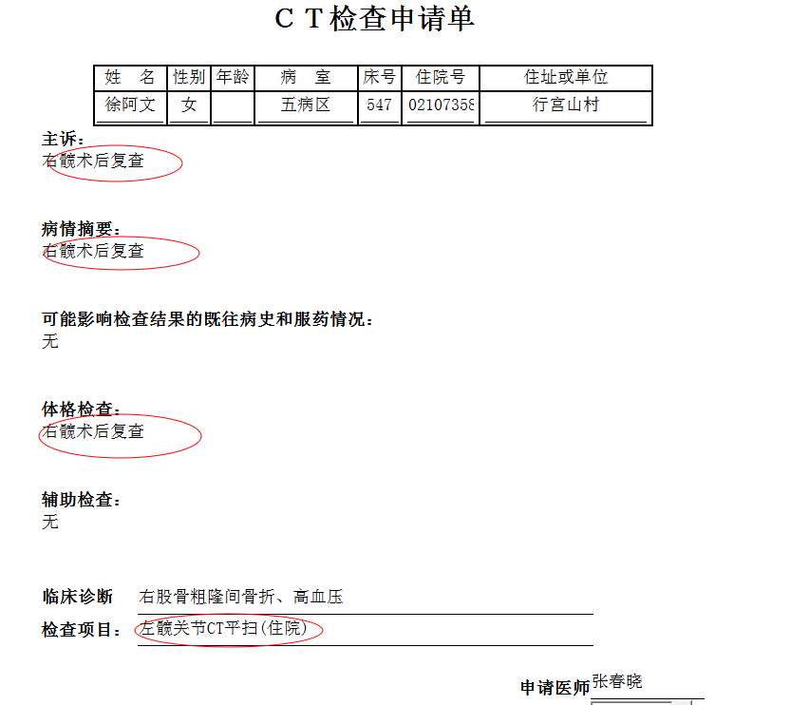
胡松峰组
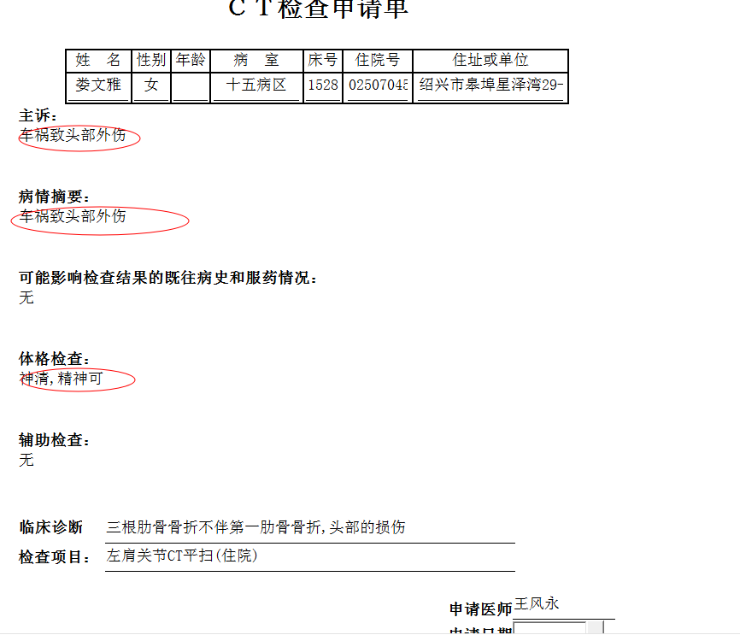
王风永组

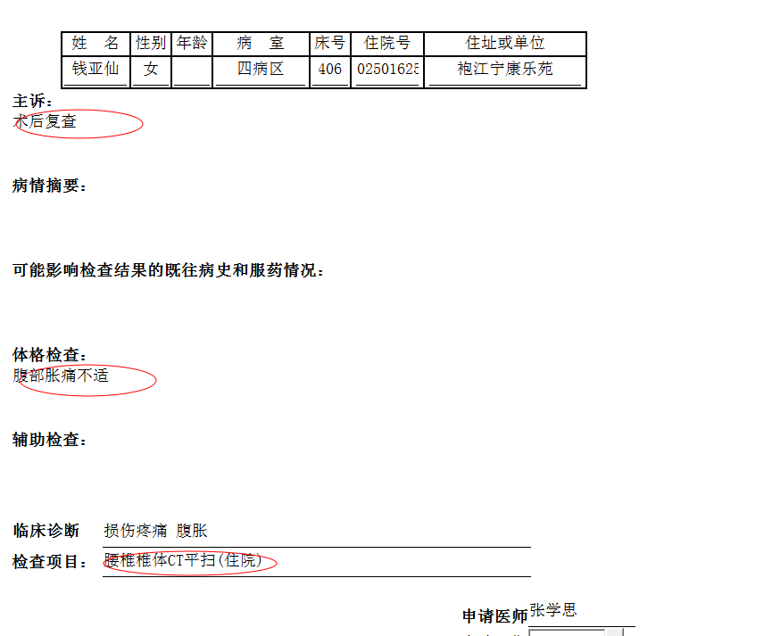
夏炳江组

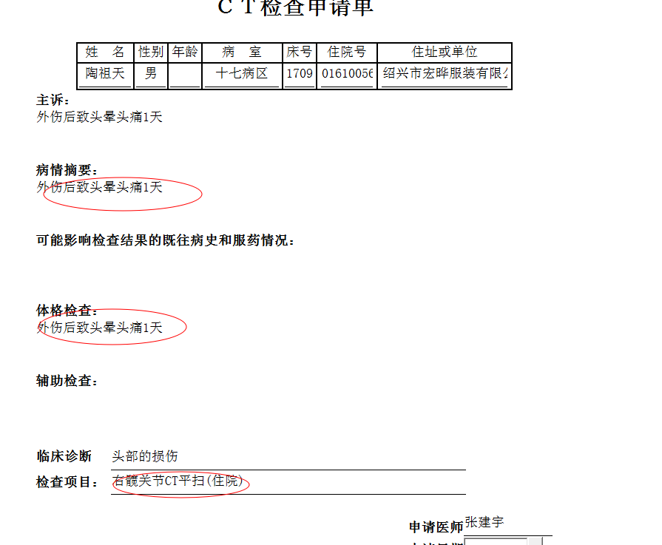
张建宇组
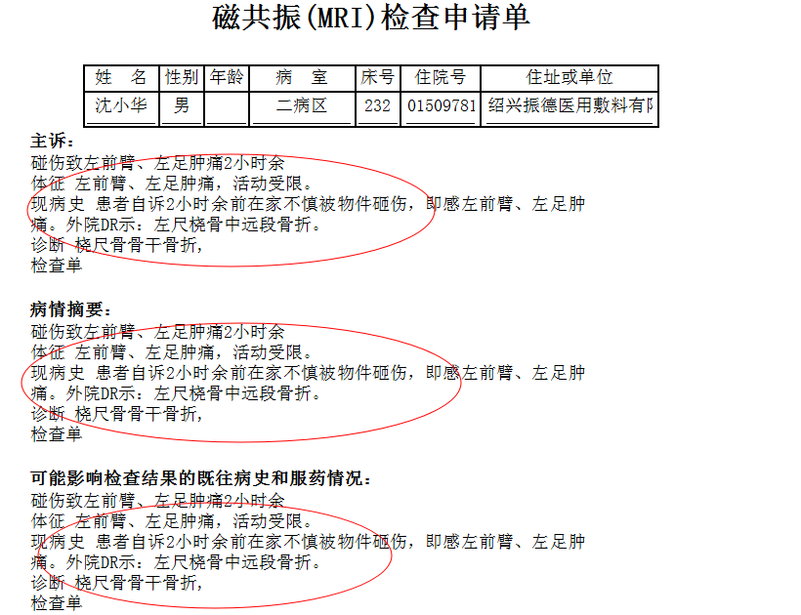
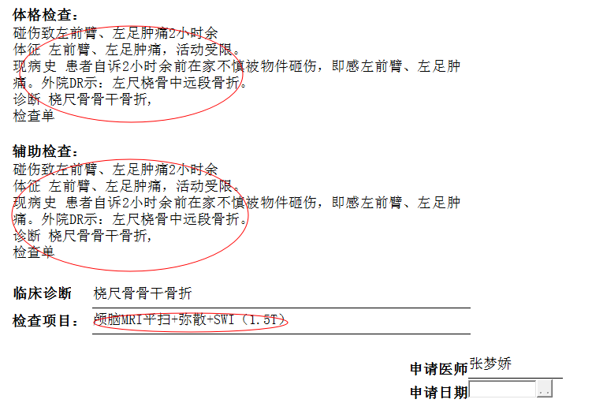
葛剑洪组

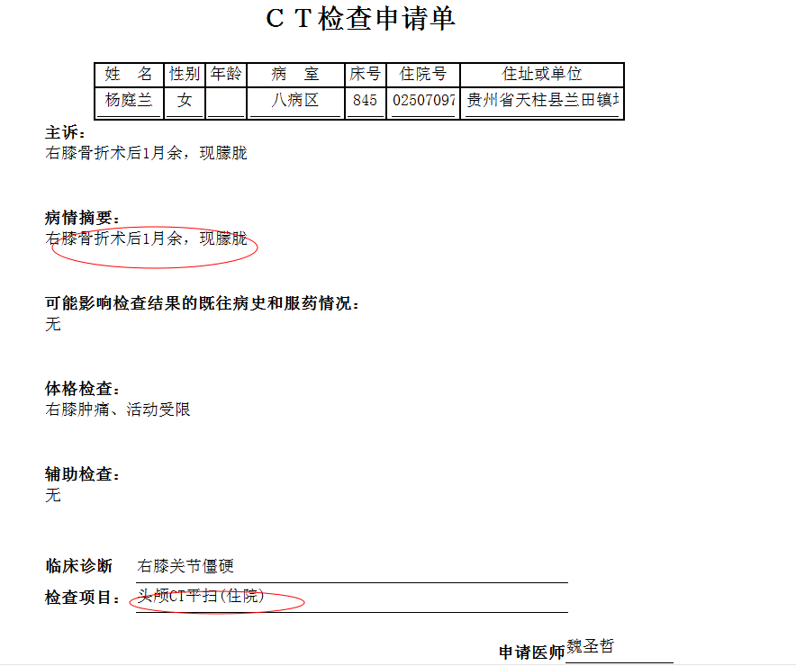
张华良组

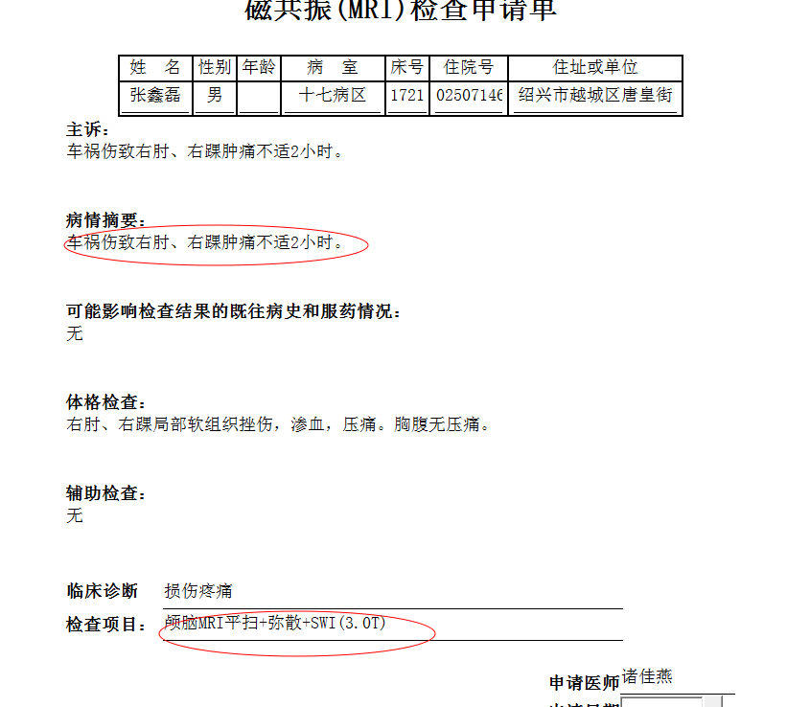
诸佳燕组

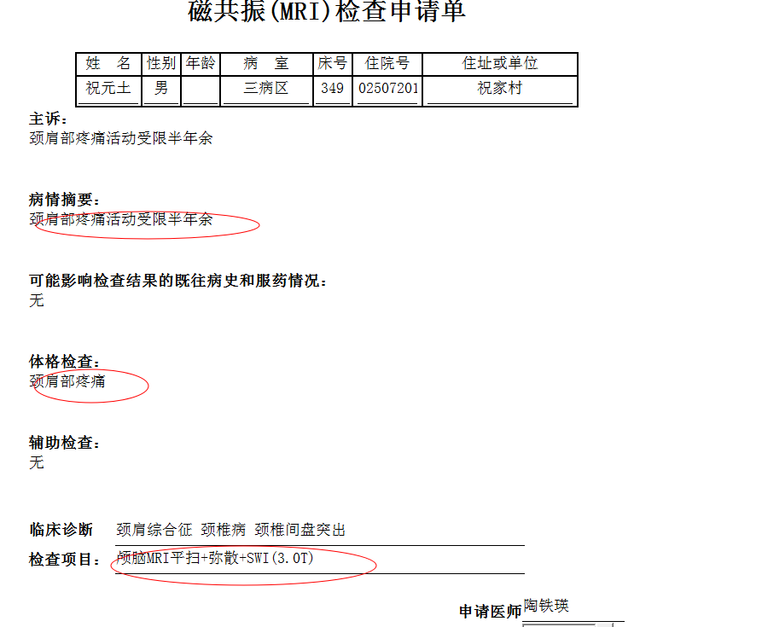
林武组
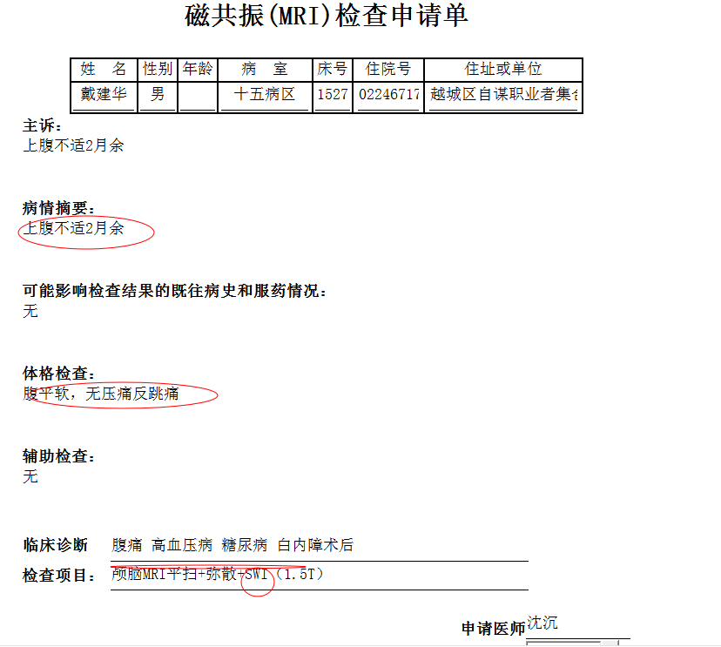
徐芳组

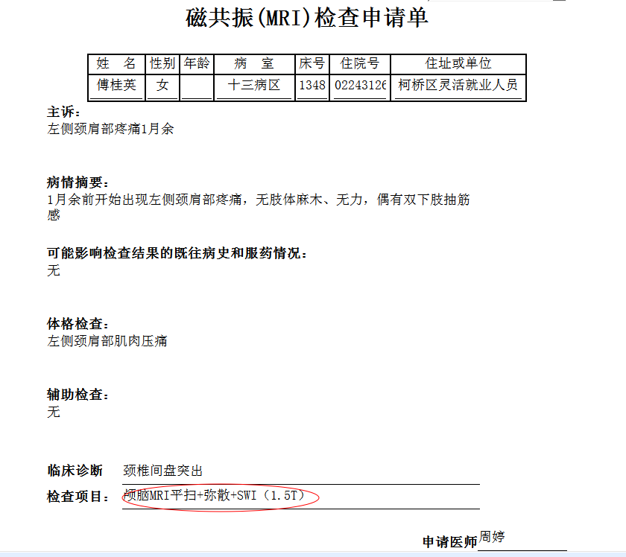
孙利荣组
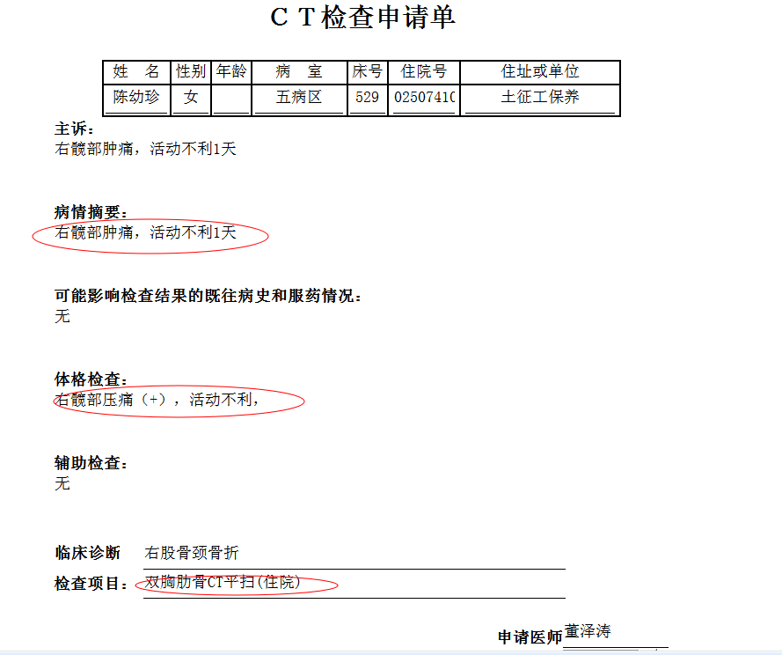
谢峰组
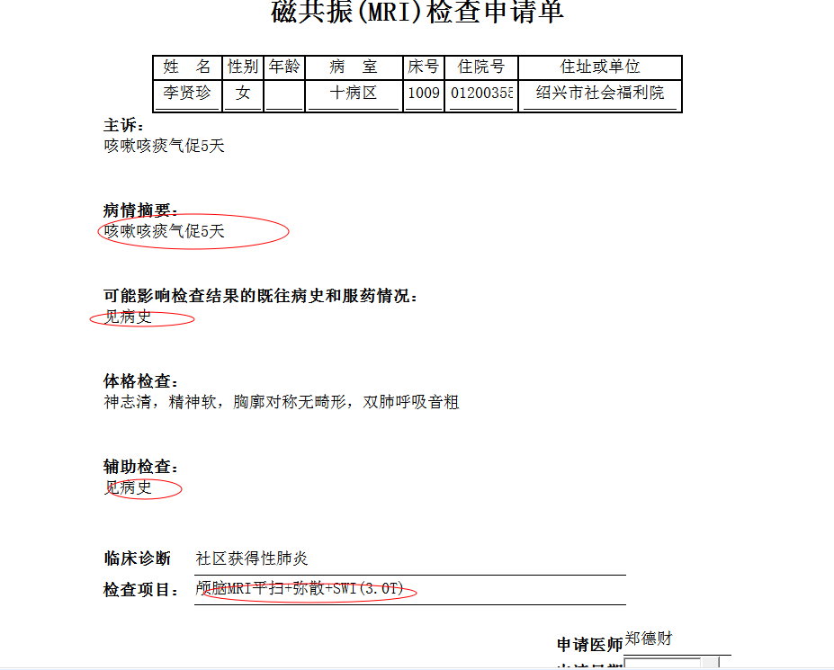
何薇组
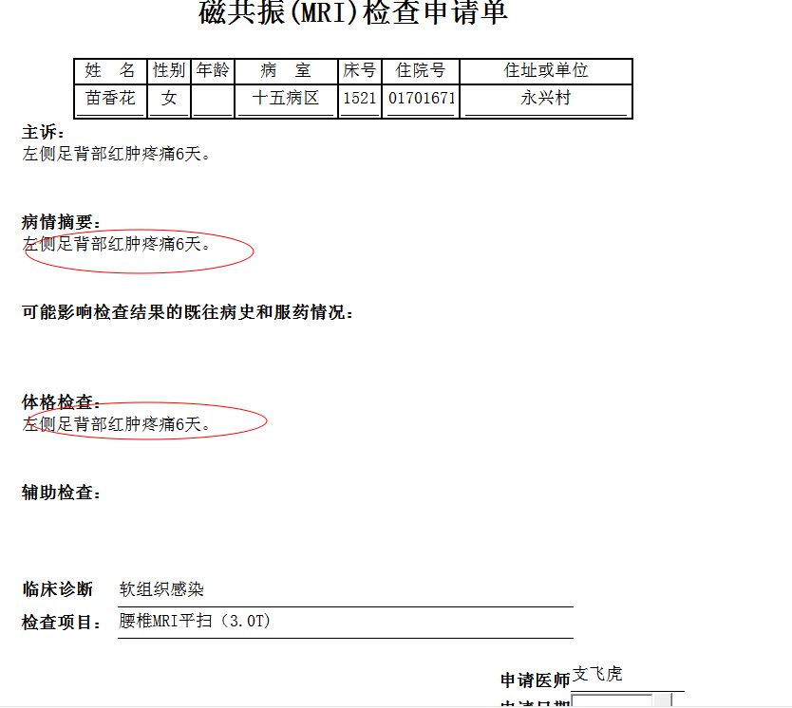
张建宇组

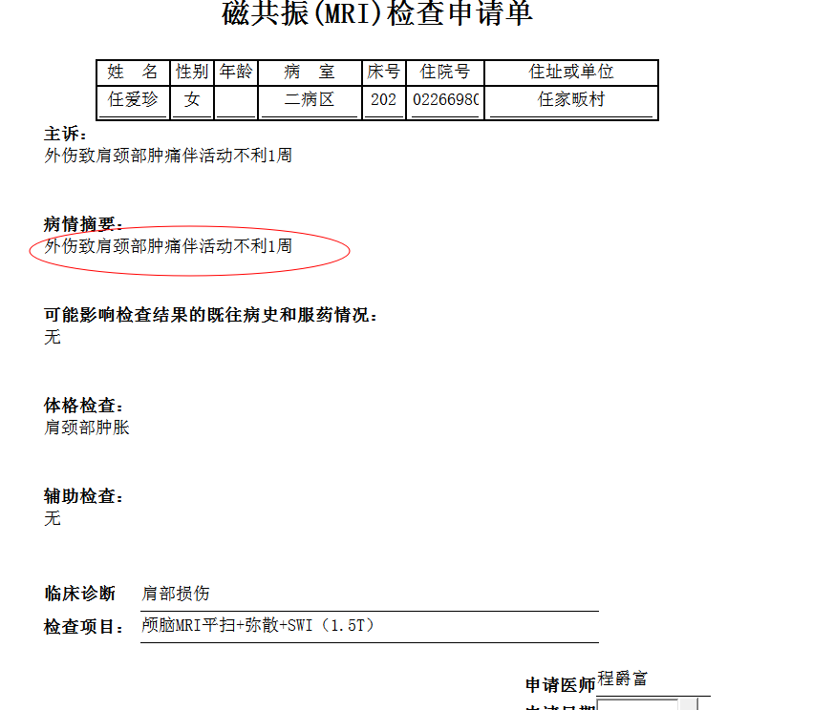
葛剑洪组

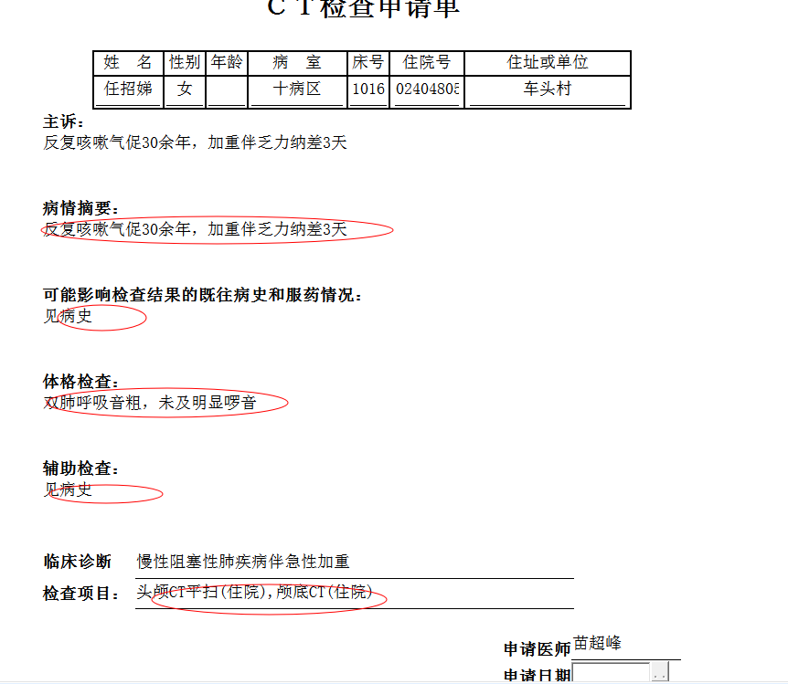
王一萍组
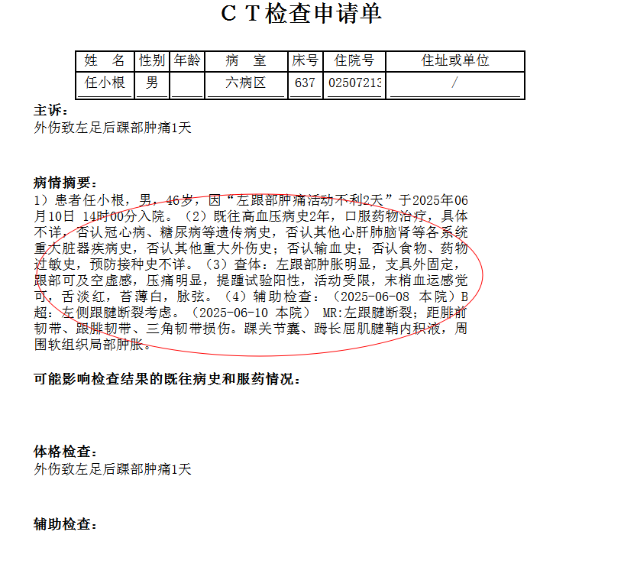
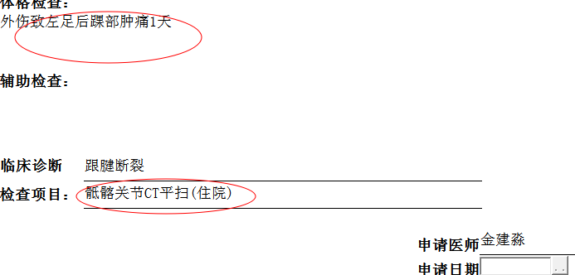
严雪港组
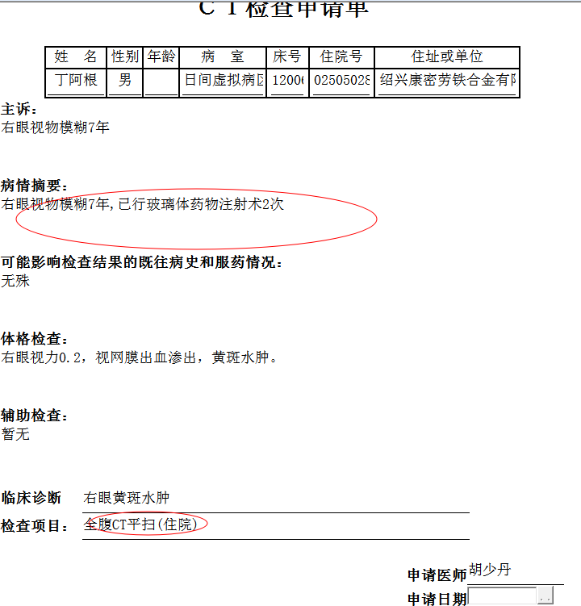
傅杰组

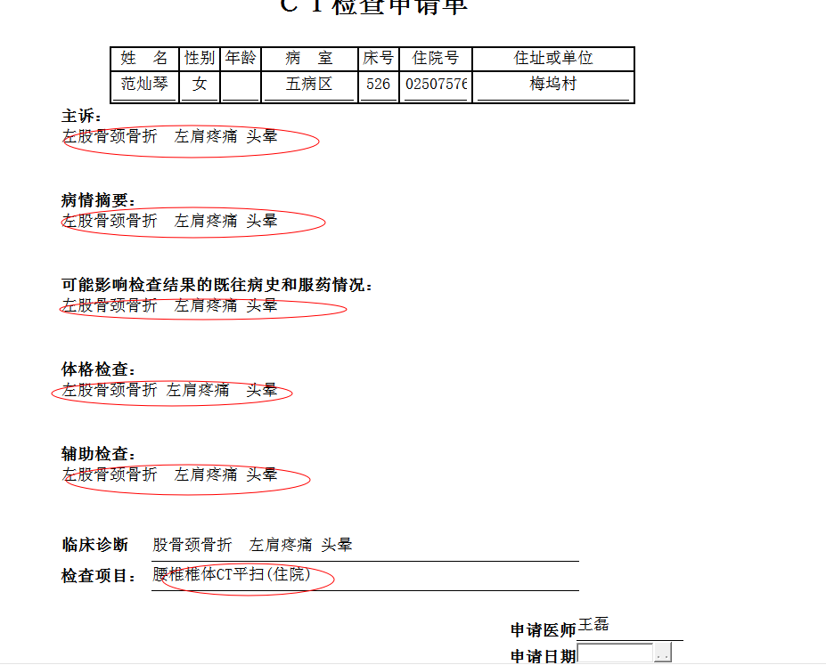
胡松峰组

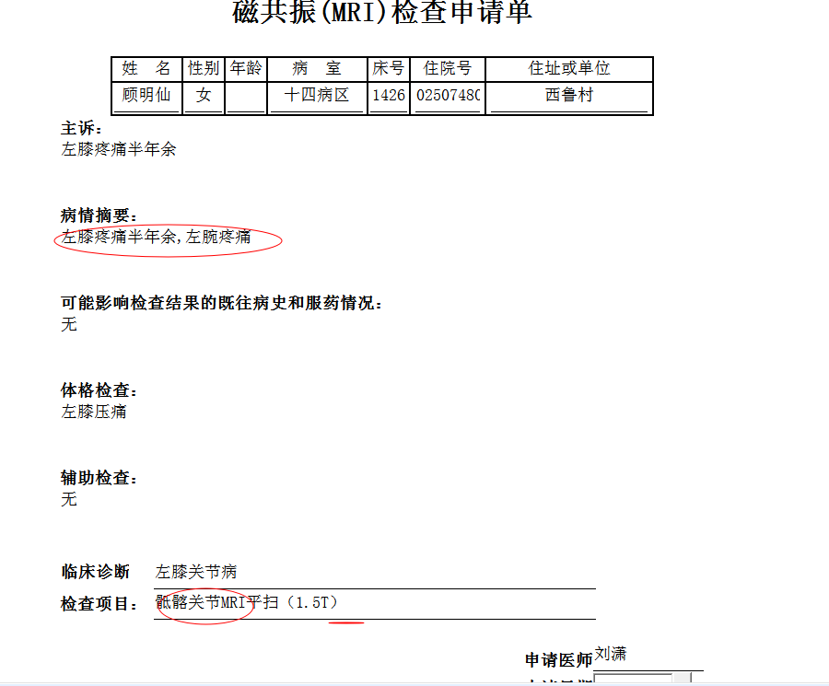
罗桢敏组
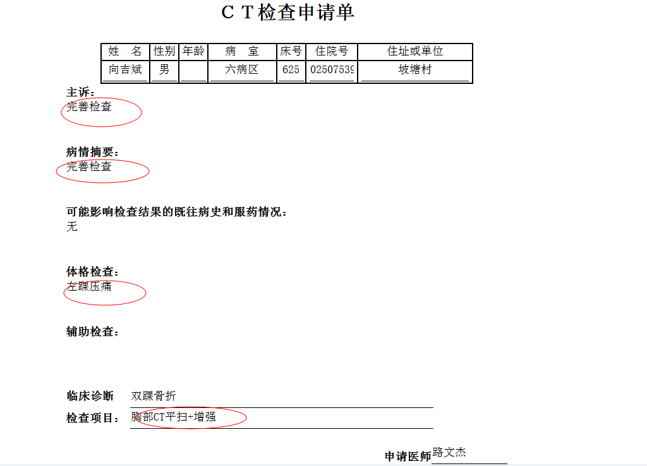
章宁杰组

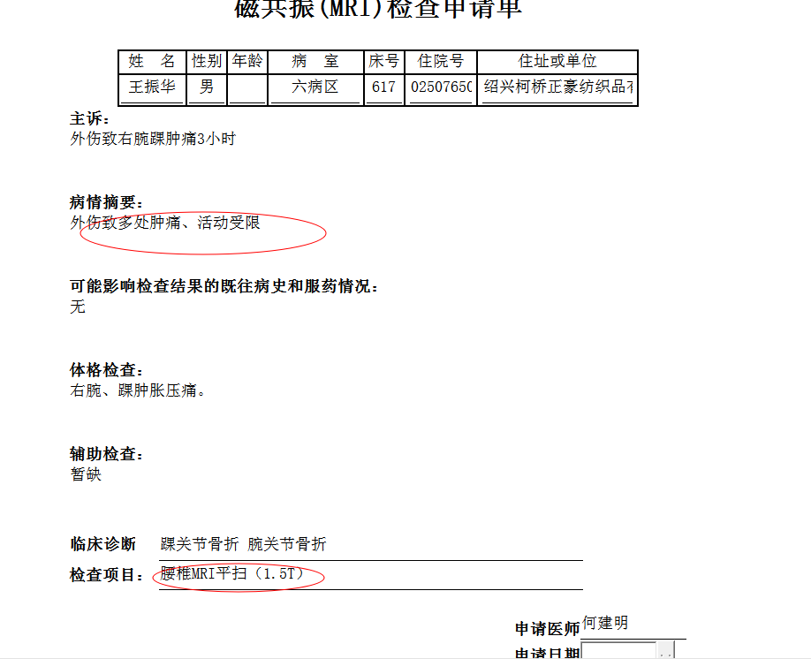
章宁杰组
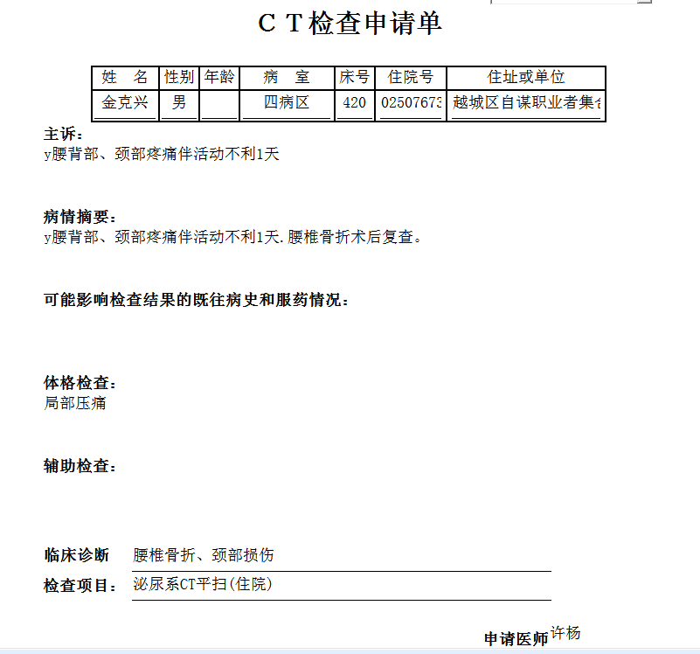
韦金忠组
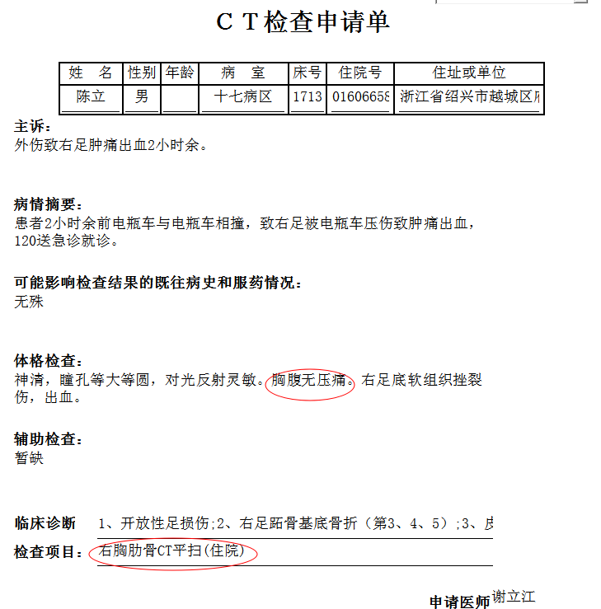
谢立江组

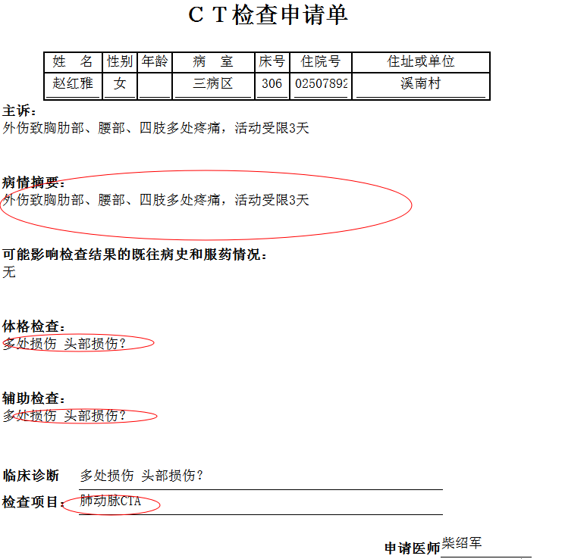
吴智敏组

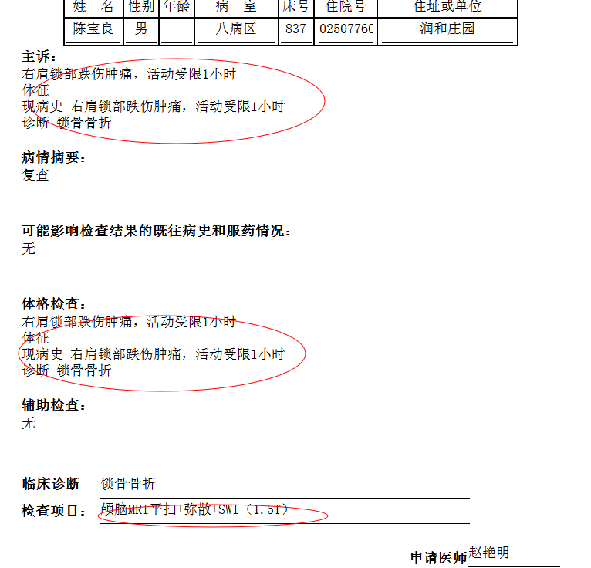
林武组

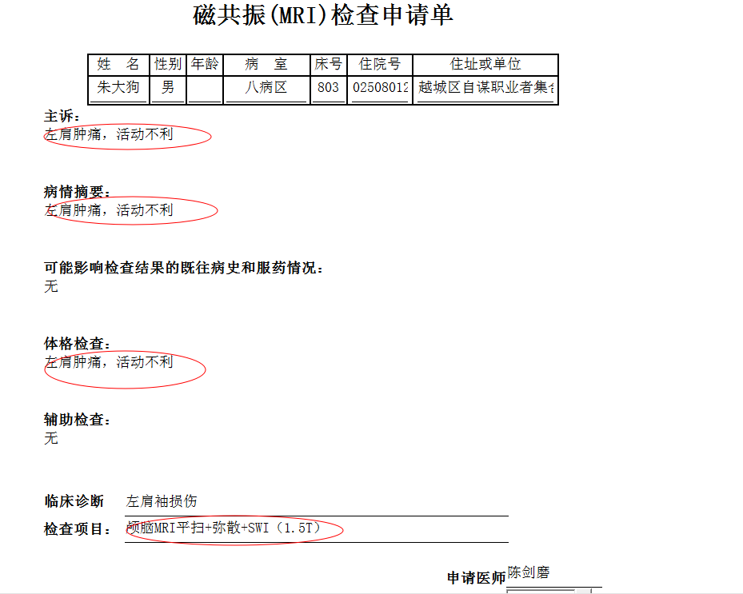
沈剑增组
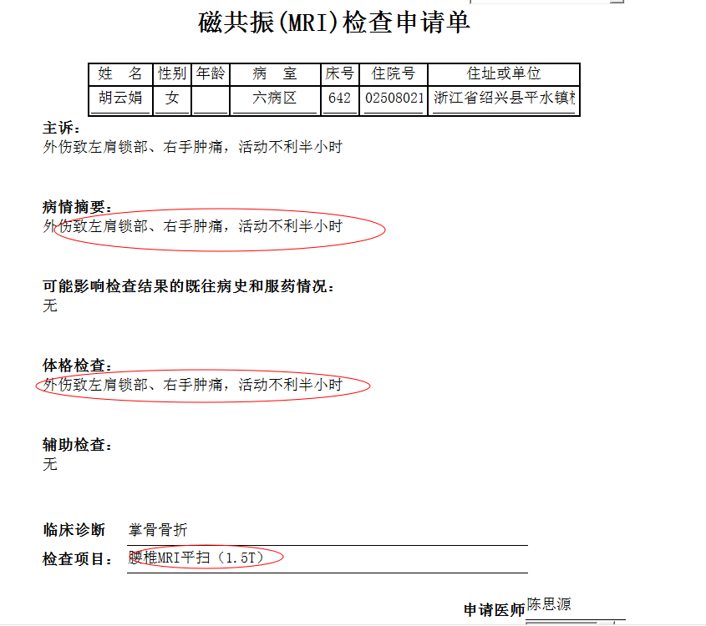
严雪港组

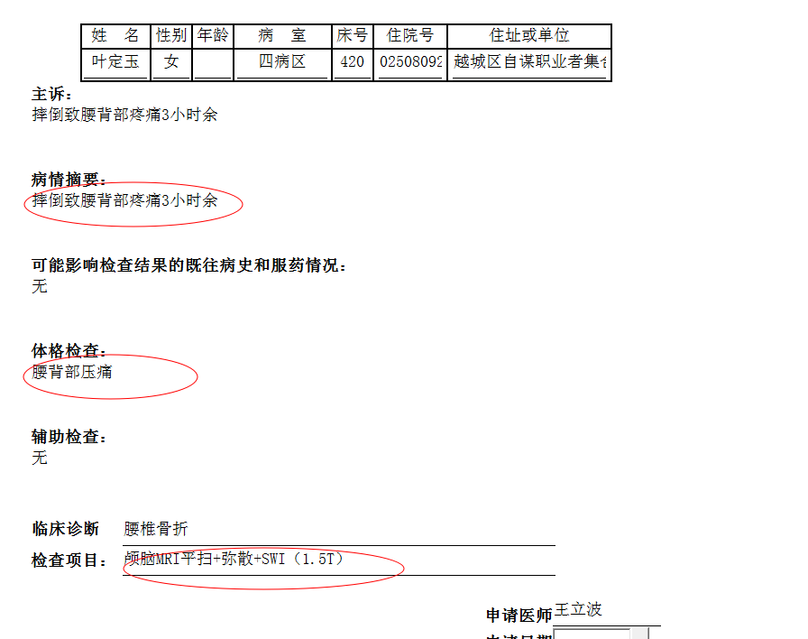
夏炳江组

